ΕΠΑΝΑΛΗΠΤΙΚΕΣ ΔΡΑΣΤΗΡΙΟΤΗΤΕΣ ΣΤΗΝ ΙΣΤΟΡΙΑ
ΘΗΣΕΑΣ - ΙΑΣΟΝΑΣ - ΑΡΓΟΝΑΥΤΙΚΗ ΕΚΣΤΡΑΤΕΙΑ
Ημερομηνία:……….. Όνομα:………………………………………

- Ο Θησέας, η ίδρυση της πόλης της Αθήνας και οι σχέσεις της με τη μινωική Κρήτη. Συμπλήρωσε στο παρακάτω κείμενο τα κενά με τις λέξεις που λείπουν.
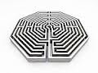
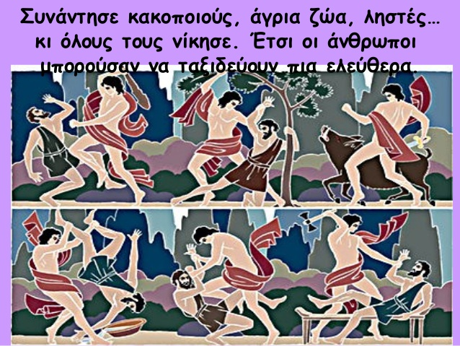
Ο Θησέας γεννήθηκε στην Τροιζήνα. Όταν μεγάλωσε, η μητέρα του η……………του έδειξε έναν βράχο, εκείνος τον σήκωσε και πήρε από κάτω το…………… και τα……………… του πατέρα του. Στη συνέχεια, πήγε στην Αθήνα από τη στεριά, κάτι πολύ επικίνδυνο τη συγκεκριμένη εποχή. Στο δρόμο εξόντωσε τέσσερις φοβερούς ληστές: τον……………………., τον……………………., τον……………………. και τον……………….. Όταν έμαθε για τον φόρο αίματος των Αθηναίων προς τον Μίνωα, πήρε τη θέση ενός από τους νέους που θα θυσιαζόντουσαν. Στην Κρήτη, η κόρη του Μίνωα, η…………….θέλησε να τον βοηθήσει. Γι’ αυτό του έδωσε ένα κουβάρι με νήμα, τον……………., και τον συμβούλεψε να δέσει την άκρη του στην είσοδο του ………………………… και να το ξετυλίγει. Έτσι, κατάφερε να σκοτώσει τον ……………………. και να γυρίσει πίσω, χωρίς να χαθεί. Στην επιστροφή ξέχασε να αλλάξει τα ………..του πλοίου του κι ο πατέρας του, νομίζοντας ότι σκοτώθηκε, έπεσε στη θάλασσα και πνίγηκε. Η θάλασσα αυτή ονομάστηκε ……………………………….Μετά τον θάνατο του Αιγέα, ο Θησέας έγινε ……………… της Αθήνας και βασίλεψε πολλά χρόνια με σ…………….. και δ………………………

- Αντιστοιχίζω τις λέξεις που ταιριάζουν.
Θησέας Νάξος
Αιγέας Αριάδνη

Δαίδαλος φτερά

Μίνωας λαβύρινθος

Διόνυσος Κρήτη

Ίκαρος Μινώταυρος

μίτος Αίθρα

- Διηγηθείτε με λίγα λόγια τον μύθο του Δαίδαλου και του Ίκαρου. Μήπως μας αποκαλύπτει κάτι για τους ανθρώπους της εποχής του μύθου; Βρείτε άλλα παρόμοια παραδείγματα (π.χ., το ταξίδι του Ηρακλή με το κύπελλο του Ήλιου).

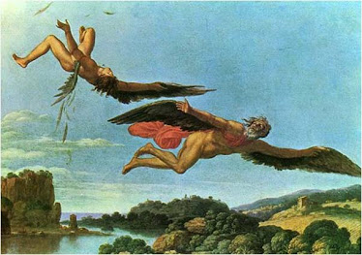
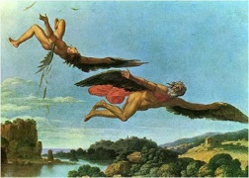

- Συμπληρώστε τα κενά στο παρακάτω κείμενο:
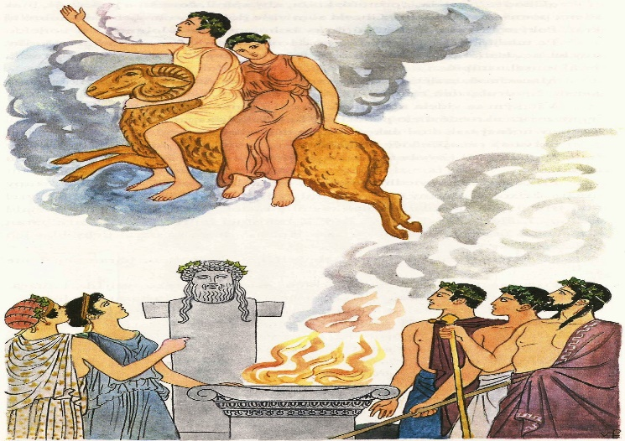
Κάποτε βασίλευαν στον Ορχομενό της Βοιωτίας ο .…….. και η Νεφέλη. Είχαν δυο παιδιά, τον…………και την………. Ξαφνικά, όμως, πέθανε η μητέρα τους. Σε λίγο καιρό ο Αθάμας παντρεύτηκε την ……, μια όμορφη αλλά κακή γυναίκα. Η μητριά ήθελε να ……………. τον Φρίξο, για να γίνει κάποτε βασιλιάς το δικό της παιδί. Γι’ αυτό έβαλε κρυφά τις γυναίκες να ψήσουν τους ………… που θα έσπερναν οι άντρες στα χωράφια. Οι σπόροι, όπως ήταν φυσικό, δε φύτρωσαν και οι άνθρωποι άρχισαν να πεινούν. Η Ινώ δωροδόκησε τους απεσταλμένους του βασιλιά στο Μαντείο των ………….., ώστε να του πουν πως ο χρησμός ζητούσε να θυσιάσει τα παιδιά του στους θεούς, για να τους ευχαριστήσει. Με βαριά καρδιά και δάκρυα ο Αθάμας συμφώνησε. Λίγο πριν τη θυσία, η…………… έστειλε από τον ουρανό ένα ……………………………... Τα δυο παιδιά ανέβηκαν στη ………………. του και πέταξαν μακριά. Σε μια στιγμή, καθώς πετούσαν πάνω από τη θάλασσα στα στενά του Βοσπόρου, η Έλλη πήγε να κοιτάξει πίσω και ζαλίστηκε, έχασε την ισορροπία της, έπεσε στη θάλασσα και πνίγηκε Η περιοχή από τότε πήρε την ονομασία ……………………….Ο Φρίξος έφτασε θλιμμένος στη μακρινή ………………. Εκεί τον δέχτηκε ο βασιλιάς Αιήτης. Το Χρυσόμαλλο Κριάρι θυσιάστηκε στους θεούς και το δέρμα του (δέρας) το κράτησαν σαν φυλαχτό, δείγμα μιας ευλογίας που ήρθε από τον ουρανό για τους ντόπιους.

- Η Αργοναυτική εκστρατεία. Γράψε λίγα λόγια για κάθε μία από τις παρακάτω εικόνες:
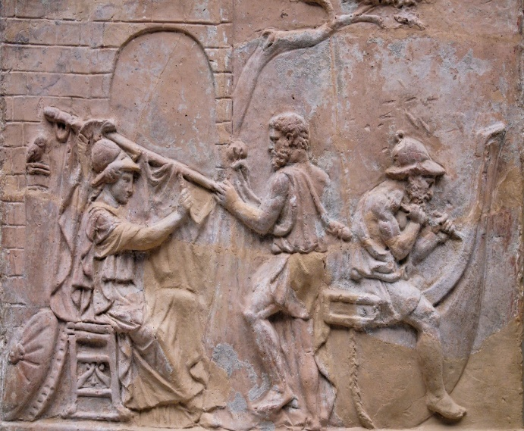
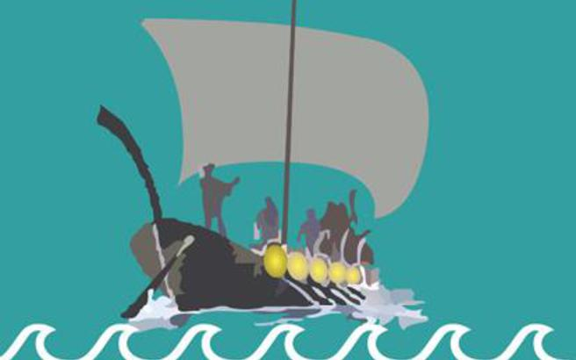

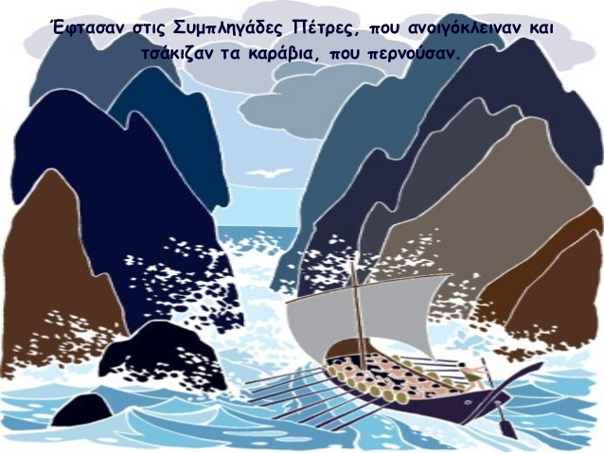

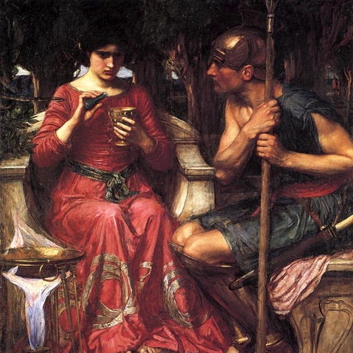

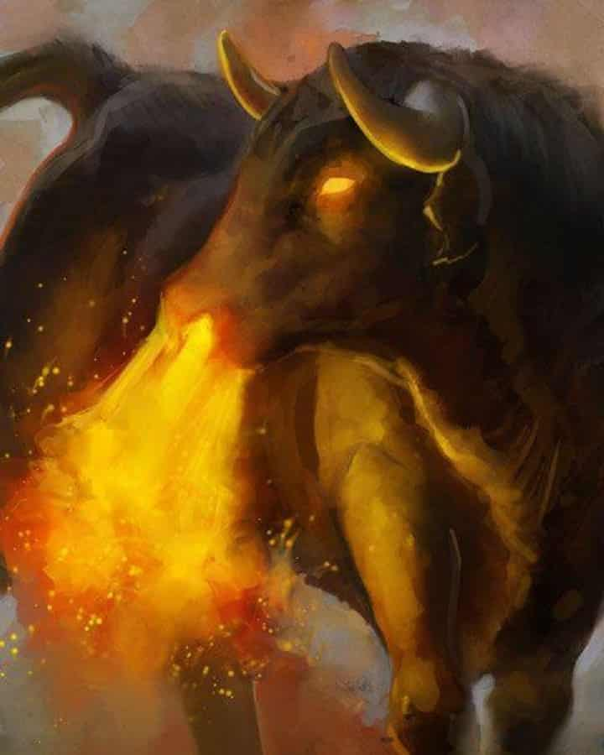

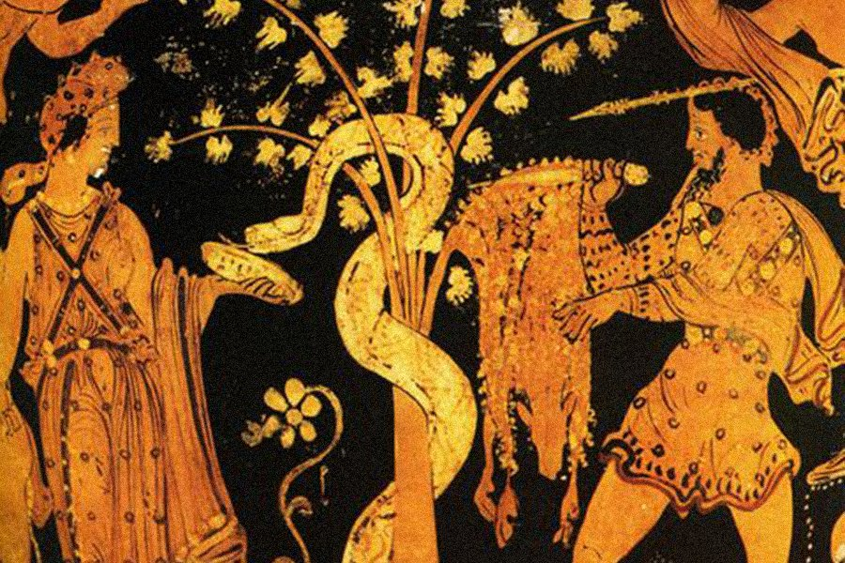

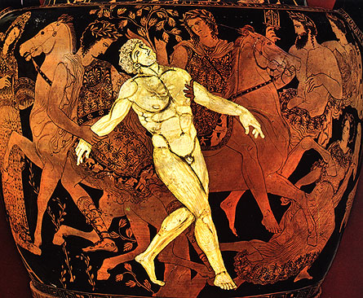

- Νοηματική επεξεργασία της δράσης του Θησέα και του Ιάσονα. Στα ακόλουθα παραδείγματα βρείτε, με τη βοήθεια του βιβλίου σας, το βαθύτερο νόημα του μύθου:

- Ο μύθος του ανταγωνισμού της Αθηνάς και του Ποσειδώνα για την ονομασία της Αθήνας.

- Ο Θησέας προτιμά να πάει από την ξηρά στην Αθήνα. Σε αυτή τη διαδρομή εξοντώνει αρκετούς επικίνδυνους ληστές.

- Οι Αθηναίοι στέλνουν κάθε χρόνο 12 νέους και 12 νέες στην Κρήτη.

- Στα υπόγεια του παλατιού του Μίνωα (λαβύρινθος) μπορούσες να χαθείς.

- Η θυσία του Φρίξου και της Έλλης.

- Οι Αργοναύτες έχουν ως προορισμό την Κολχίδα (πιθανώς το σημερινό Βατούμ της Γεωργίας), στη Μαύρη Θάλασσα (Εύξεινος Πόντος). Επίσης, στην περιοχή κατοικούν από αιώνες Έλληνες: Πόντος (Σαμψούντα, Τραπεζούντα), Κριμαία, Οδησσός, Σεβαστούπολη κτλ.).

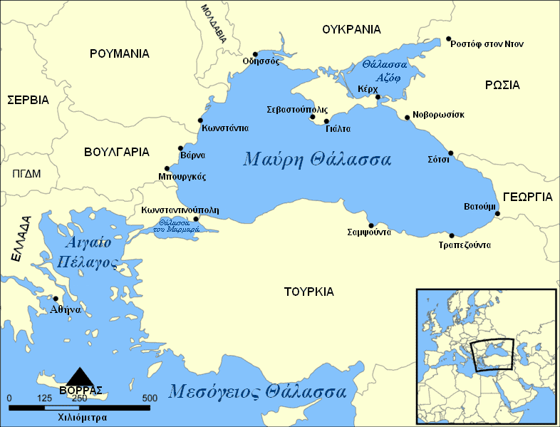

- Και κάποιες ενδιαφέρουσες ιστοσελίδες:

Η Αργοναυτική Εκστρατεία: https://youtu.be/RvC2OnPkyBc
Θησέας και Μινώταυρος: https://youtu.be/qwIJQr3R3es
Δαίδαλος και Ίκαρος: https://youtu.be/dZrgjKjWeQs
Αρχαιολογικό Μουσείο της Αθήνας: https://www.namuseum.gr/collections/
Οι Μυκήνες: https://youtu.be/4bcG9NIksgQ
Η αρχαία Αθήνα: https://youtu.be/EKoXsCOY0Sw

